Mercado de trabajo
  - Basado en el Texto; Mercado de trabajo - Nicholson
Anghely Perez

Mercado de trabajo.
Este capítulo analiza la fijación de precios de factores en el mercado de trabajo, enfocándose en la oferta de trabajo. Se examina cómo los individuos asignan su tiempo entre trabajo y ocio para maximizar su utilidad. El costo de oportunidad del ocio es el salario al que se renuncia por no trabajar

Asignación del tiempo
Los individuos asignan su tiempo entre trabajo y ocio para maximizar la utilidad, considerando el consumo ( c ) y las horas de ocio ( h ). La función de utilidad es:
$$U\left(c,h\right)$$
Las restricciones incluyen la cantidad de horas disponibles, que es la siguiente:
$$l+h=24$$
donde ( l ) son las horas de trabajo y ( h ) son las horas de ocio. También existe la restricción de ingresos, que es:
$$c=wl$$
donde ( c ) es el consumo, ( w ) es el salario real y ( l ) son las horas de trabajo.
La restricción combinada muestra que el costo de consumir ocio es ( w ) por hora. En otras palabras, el costo de oportunidad del ocio es el salario al que se renuncia por no trabajar.

Maximización de la utilidad.
Por lo tanto, el problema del individuo será maximizar su utilidad sujeto a la restricción de su ingreso total. Si se escribe la expresión lagrangiana:
$$L=U\left(c,h\right)+k\left(24w−c−wh\right)$$
Las condiciones de primer orden para un máximo son:
$$\frac{∂L}{∂c}=0, \frac{∂L}{∂h}=0, \frac{∂L}{∂k}=0$$
Al dividir las dos expresiones de la ecuación (16.7), se obtiene:
$$\frac{U_{h}}{U_{c}}=w$$
De donde hemos derivado el principio siguiente:
Principio de Optimización: Decisión de oferta de trabajo que maximiza la utilidad. Para maximizar la utilidad, dado el salario real ( w ), el individuo debe optar por trabajar el número de horas en la cual la tasa marginal de sustitución de ocio por consumo sea igual a ( w ).
Por supuesto, que el resultado derivado de la ecuación (16.8) sólo es una condición necesaria para alcanzar un máximo. Al igual que en el capítulo 4, este punto de tangencia sólo será un auténtico máximo si la TMS de ocio por consumo es decreciente.

Efectos ingreso y sustitución de una variación de $w$
Podemos analizar la variación del salario real ( w ) de la misma forma que en el capítulo 5. Cuando ( w ) aumenta, el “precio” del ocio se eleva, es decir, el individuo debe renunciar a un salario más alto por cada hora de ocio consumida. Por lo tanto, el efecto sustitución de un aumento en ( w ) sobre las horas de ocio será negativo. A medida que el ocio se vuelve más caro, el individuo tenderá a consumir menos de él.
Sin embargo, el efecto ingreso será positivo: dado que el ocio es un bien normal, un aumento en ( w ) incrementará el ingreso disponible, lo que, a su vez, aumentará la demanda de ocio. Así, los efectos de ingreso y sustitución operan en sentido opuesto.
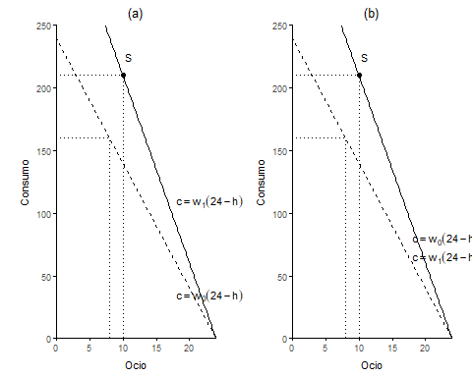

Analisis Matematico de la oferta de trabajo
Para derivar una expresión matemática sobre las decisiones de oferta de trabajo, se modifica la restricción presupuestaria para incluir ingresos no laborales. La ecuación resultante es $c=wl+nc=wl+nc=wl+n$, donde $n$ representa ingresos no laborales como dividendos, prestaciones del gobierno o regalos. Maximizar la utilidad bajo esta nueva restricción no cambia significativamente los resultados previos, siempre que $n$ no dependa de las decisiones de trabajo y ocio. La modificación en la restricción presupuestaria solo desplaza la curva de consumo y ocio, sin alterar la tasa de intercambio entre ingresos y ocio.
El análisis sugiere que la función de oferta de trabajo puede expresarse como $l\left(w,n\right)l\left(w,n\right)l\left(w,n\right)$, donde las horas trabajadas dependen tanto del salario real como de los ingresos extra laborales. Se espera que, debido a que el ocio es un bien normal, un aumento en $n$ reduce las horas trabajadas. Este enfoque lleva a analizar el problema dual asociado al problema de maximizar la utilidad del individuo.

El problema dual:
El problema dual implica minimizar $E=c–wl$, donde E es el gasto adicional necesario para alcanzar un nivel de utilidad dado.
La función de oferta de trabajo “compensada” se denota como $lc\left(w,U\right)$

Ecuación de Slutsky:
La ecuación de Slutsky de la oferta de trabajo refleja el efecto ingreso y el efecto sustitución derivados de variaciones en el salario real.
La ecuación es: $dl/dw=dl/dw|U=U0−l\left(dl/dn\right)$, donde $dl/dw$ es la variación del trabajo ofertado ante una variación del salario real, $dl/dw|U=U0$ es el efecto sustitución y $l\left(dl/dn\right)$ es el efecto ingreso.
Esta ecuación demuestra que el efecto ingreso y el efecto sustitución operan en sentidos opuestos, y la curva de oferta de trabajo puede “doblar hacia atrás”
$$\frac{∂l}{∂w}={\left.\frac{∂l}{∂w}\right|}_{U=U_{0}}+l\frac{∂l}{∂n}.$$

Utilidad Cobb-Douglas
La función de utilidad es $U\left(c,h\right)=c^{α}h^{β},conα+β=1.$
Las condiciones de primer orden para un máximo permiten derivar $c=α\left(w+n\right)yh=β\left(w+n\right)/w.$
La función de oferta de trabajo es $l=1−β\left(w+n\right)/w.$

Propiedades de la Función Cobb-Douglas
- Si $n=0,dl/dw=0$; el efecto ingreso y sustitución se compensan perfectamente.
- Si $n>0,dl/dw>0$; un aumento en el salario incrementa la oferta de trabajo.
- $dl/dn<0$; un incremento en el ingreso no laboral disminuye la oferta de trabajo.

Curva de oferta de mercado.
Podemos construir una curva de oferta de trabajo para un mercado a partir de las decisiones individuales de ofertar trabajo. En cada salario posible se suma la cantidad de trabajo ofertada por cada individuo para obtener el total del mercado. Un aspecto particularmente interesante de este procedimiento es que, a medida que aumenta el salario, una mayor cantidad de individuos querrán ingresar a la población económicamente activa.
La figura 16.2 ilustra esta posibilidad para el caso sencillo de dos individuos. Con un salario real por debajo de w1 ninguno de los dos individuos opta por trabajar. Por tanto, la curva de oferta de trabajo en ese mercado muestra que no se ofrece trabajo alguno cuando los salarios reales están por debajo de w1. Un salario que exceda a w1 provoca que el individuo 1 entre en el mercado de trabajo. Sin embargo, mientras los salarios estén por debajo de w2, el individuo 2 no trabajará. Los dos individuos participarán en el mercado de trabajo sólo con un salario por encima de w2.
En general, la posibilidad de que entren nuevos trabajadores hace que la oferta de trabajo en el mercado sea, en cierto sentido, más sensible a los incrementos salariales de lo que sería si supusiéramos que el número de trabajadores es fijo.
Cargando paquete requerido: patchwork
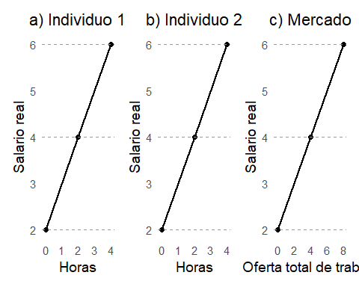

Ejemplo: Mujeres casadas en Estados Unidos
Un ejemplo importante de que los salarios reales más altos inducen una mayor participación en la población económicamente activa es el comportamiento de las mujeres casadas en Estados Unidos en el periodo posterior a la Segunda Guerra Mundial. Desde 1950, el porcentaje de casadas que trabajan ha aumentado del 32% al más del 65%; los economistas atribuyen este fenómeno, al menos en parte, a que las mujeres ahora pueden ganar salarios más altos.

Equilibrio del mercado de trabajo.
A un salario real de w*, la cantidad de trabajo demandada por las empresas es igual a la cantidad de trabajo ofertada por los individuos, alcanzando el equilibrio en el mercado de trabajo. Si el salario real supera w*, se produce un desequilibrio, con una mayor oferta de trabajo que la demanda de las empresas, lo que genera desempleo involuntario y presiona para que el salario real disminuya. Por el contrario, si el salario real es inferior a w*, las empresas desean contratar más trabajadores de los que existen, lo que provoca que, para atraer a más empleados, las empresas aumenten los salarios reales hasta restaurar el equilibrio.
El desequilibrio en el mercado de trabajo es un tema central en la macroeconomía y está vinculado al ciclo económico. Las causas del desequilibrio incluyen los precios reales “pegajosos”, expectativas inexactas de trabajadores y empresas sobre el nivel de precios, programas de seguro de desempleo, regulaciones del mercado laboral, salarios mínimos y decisiones sobre trabajos intertemporales. Estos aspectos son esenciales en los modelos macroeconómicos, aunque no se profundiza en ellos en este libro.
Los modelos de equilibrio del mercado de trabajo también se utilizan para estudiar la política fiscal, como en el caso de los impuestos sobre el empleo. Las intervenciones políticas pueden alterar las funciones de oferta y demanda en el mercado de trabajo, como se analiza en el ejemplo 16.2.
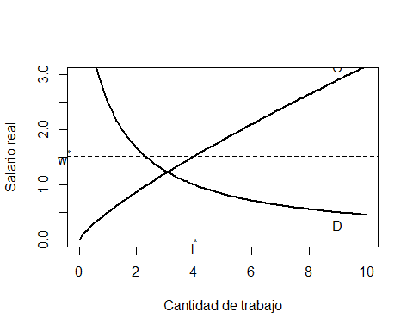

Variacion de los salarios:
Un aspecto relevante en relación con el diagrama de la oferta y demanda de trabajo (como el mostrado en la figura 16.3) es cómo las diferencias entre los trabajadores y los empleos generan variaciones en los salarios observados. Esta variación salarial ha aumentado significativamente en muchas economías en los últimos años. El estudio de la oferta y demanda en el mercado laboral ayuda a comprender mejor esta situación.
Existen dos factores importantes que influyen en los mercados de trabajo en competencia, los cuales serán analizados brevemente. Posteriormente, se abordará una explicación más amplia sobre la competencia imperfecta en el mercado de trabajo, que también juega un papel crucial en la determinación de los salarios y el empleo.

Capital Humano:
Un aspecto clave relacionado con el diagrama de la oferta y demanda de trabajo (como se muestra en la figura 16.3) es cómo las variaciones entre los trabajadores y los tipos de empleos resultan en diferencias salariales. En los últimos años, estas disparidades salariales han aumentado considerablemente en diversas economías, y entender cómo funcionan la oferta y demanda en el mercado laboral es crucial para explicar este fenómeno.
Existen dos factores importantes que afectan a los mercados laborales competitivos, los cuales se discutirán brevemente. Después, se profundizará en una explicación más detallada sobre la competencia imperfecta en el mercado de trabajo, que también desempeña un papel importante en la determinación de los salarios y el empleo.

Diferenciales compensatorios:
Es claro que las personas tienen preferencias por ciertos empleos sobre otros. Factores como condiciones laborales agradables, horarios flexibles o facilidad de transporte pueden hacer que un individuo esté dispuesto a aceptar un empleo con un salario más bajo. Este fenómeno se traduce en salarios más bajos para esos empleos. Por el contrario, los empleos que son desagradables o que implican riesgos elevados exigirán salarios más altos para resultar atractivos para los trabajadores (como se menciona en el problema 16.3).
Estas diferencias salariales, causadas por las características del empleo, se conocen como “compensación de las diferencias salariales”, ya que los salarios compensan esas características que los trabajadores valoran. En consecuencia, la variación en estas características es una de las razones que explican la variación salarial.

Monopsonio en el mercado del trabajo:
En muchas situaciones, las empresas no son tomadoras de precios en el mercado de trabajo, lo que significa que la curva de oferta de trabajo que enfrentan no es perfectamente elástica. Esto implica que, en lugar de simplemente aceptar el salario prevalente, las empresas deben ofrecer salarios superiores al nivel actual para atraer más trabajadores. Un caso extremo de esta situación es el monopsonio, donde solo hay un comprador (empleador) en el mercado de trabajo.
En un monopsonio, la empresa enfrenta toda la curva de oferta del mercado. Para aumentar su contratación en una unidad adicional, deberá pagar un salario más alto no solo al trabajador marginal, sino también a los trabajadores ya empleados. Esto resulta en un costo marginal de contratación (GMl) que es mayor que el salario de mercado. El costo de contratar una unidad adicional de trabajo, al aumentar el salario para todos los empleados, es mayor que el salario pagado al trabajador marginal. Esto se puede expresar matemáticamente con la ecuación:
$$GM_{l}=w_{l}+\frac{dw_{l}}{dl}⋅l]$$
En un mercado competitivo, el gasto marginal de contratar a un trabajador adicional es simplemente el salario de mercado, ya que no hay necesidad de aumentar el salario para atraer más trabajadores. Sin embargo, en un monopsonio, como la curva de oferta de trabajo tiene pendiente positiva, el gasto marginal por contratar más trabajadores es mayor que el salario de mercado.

Analisis grafico.
La figura 16.4 ilustra la elección del factor trabajo por parte del monopsonista. La curva de demanda de trabajo de la empresa (D) tiene pendiente negativa, lo cual es consistente con la teoría. Al igual que en la construcción de la curva de ingreso marginal para una curva de demanda, la curva de gasto marginal de trabajo (GMl) se construye a partir de la curva de oferta de trabajo (O), que tiene pendiente positiva. Debido a esta pendiente positiva de la oferta de trabajo, la curva de GMl se encuentra siempre por encima de la curva O.
El nivel de trabajo que maximiza el beneficio del monopsonio está determinado por l1, el cual es el nivel en el que se cumple la condición que maximiza el beneficio. En l1, el salario de mercado es w1. Es importante señalar que la cantidad de trabajo demandada en un monopsonio es menor que la que se contrataría en un mercado competitivo, es decir, l1 es menor que l*. Esto se debe a que el monopsonista restringe la demanda de trabajo debido a su posición dominante en el mercado.
Este análisis tiene paralelismos con el comportamiento de un monopolio, como se vio en el capítulo 13. La “curva de demanda” de un monopsonista está representada solo por el punto (l1, w1). El monopsonista selecciona este punto como el óptimo de toda la curva de oferta O, y no cambiará su elección a menos que factores externos, como un cambio en la demanda de su producto o avances tecnológicos, alteren el ingreso marginal del trabajo.
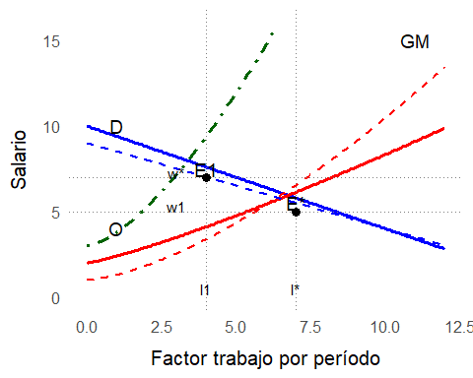

Objetivos del sindicato.
El análisis del comportamiento de los sindicatos comienza por definir su objetivo. Se puede asumir que el objetivo de un sindicato es reflejar correctamente los deseos de sus miembros, lo que evita posibles conflictos entre el liderazgo del sindicato y sus bases. Tradicionalmente, en Estados Unidos, los sindicatos han enfocado sus esfuerzos en mejorar las condiciones laborales y salariales sin promover cambios sociales radicales.
Desde un punto de vista económico, los sindicatos pueden ser analizados de manera similar a un monopolio. Al ser la única fuente de oferta laboral, un sindicato enfrenta una curva de demanda de trabajo y puede decidir en qué punto operar, dependiendo de sus objetivos. La figura 16.5 ilustra tres posibles elecciones del sindicato:
- Maximizar el salario: El sindicato puede elegir el punto en el que el ingreso marginal de la demanda de trabajo es cero. Esto maximiza el salario, pero puede generar un exceso de oferta de trabajo, lo que lleva a desempleo entre los miembros del sindicato. Este punto se representa como E1, con el salario w1 y la cantidad de trabajo l1.
- Maximizar el beneficio económico: Otra opción es maximizar el beneficio económico, es decir, los salarios menos el costo de oportunidad de los trabajadores. Esto lleva a elegir la cantidad de trabajo l2, donde el ingreso marginal es igual al costo marginal de atraer más trabajadores. El salario asociado a este punto es w2, y la combinación de salario-cantidad se representa como E2. A este nivel de salario, algunos trabajadores pueden quedar desempleados.
- Maximizar el empleo: Finalmente, el sindicato podría optar por maximizar el empleo de sus miembros, eligiendo el punto w3, l3, que es el equivalente al nivel de empleo de un mercado competitivo. Si se elige este punto, los salarios de los trabajadores se reducirían, pero se lograría un mayor empleo.
El modelo de negociación sindical puede analizarse a través de la teoría de juegos. Supongamos que un sindicato y una empresa participan en un juego de dos etapas. En la primera etapa, el sindicato fija el salario w que aceptarán sus trabajadores, y en la segunda etapa, la empresa decide el nivel de empleo l.
El juego se resuelve mediante inducción hacia atrás. Sabemos que, dado el salario fijado por el sindicato, el problema de la empresa en la segunda etapa es maximizar el beneficio, que se expresa como:
$$o=IT\left(l\right)−w⋅l$$
Donde IT(l) es la función de ingresos de la empresa en función del nivel de empleo l. La condición de primer orden para maximizar el beneficio es:
$$IMg\left(e\left(l\right)\right)=w$$
Donde IMg es el ingreso marginal de la empresa. Si el valor de l* resuelve esta ecuación, el sindicato tendrá que elegir w de manera que maximice la utilidad U(w, l), que depende de w y de **l*(w)**. La condición de primer orden para esto es:
$$\frac{U_{1}}{U_{2}}=l_{e}$$
Donde l_e es la pendiente de la función de demanda de trabajo de la empresa. Esto significa que el sindicato debe elegir w de forma que su tasa marginal de sustitución (TMS) sea igual a la pendiente de la curva de demanda de trabajo de la empresa. El equilibrio w, l que resulta de este juego es un equilibrio de Nash**.
Sin embargo, el contrato de trabajo w, l es ineficiente en términos de Pareto. Esto se debe a que la ecuación 16.48 muestra que pequeños movimientos a lo largo de la curva de demanda de trabajo de la empresa dejan al sindicato en una situación igual de buena, pero, según el teorema de la envolvente, una reducción del salario w puede aumentar el beneficio de la empresa. Así, debería existir otro contrato, w_p, l_p, donde w_p < w* y l_p > l*, que mejore la situación tanto de la empresa como del sindicato.
Esta ineficiencia es similar a la de algunos equilibrios de Nash repetidos que se analizan en el capítulo 15. Este análisis sugiere que, a través de rondas de negociación repetidas, es posible desarrollar estrategias que conduzcan a un equilibrio de subjuego perfecto, logrando resultados más eficientes en el sentido de Pareto.

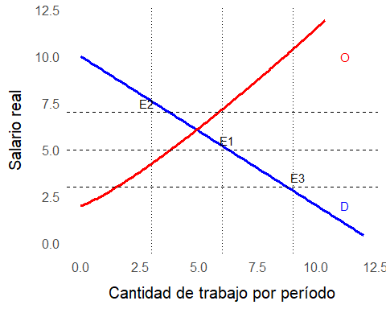

Ejercicios:
Problema: Suponga que un año tiene 8000 horas y que el salario de mercado de un individuo es de $5 por hora. ¿Cuál es el ingreso total del individuo? Si decide dedicar el 75% de su ingreso al ocio, ¿cuántas horas trabajará?

Procedimiento:
El ingreso total del individuo es el salario por hora multiplicado por las horas trabajadas durante el año. Si el individuo decide dedicar el 75% de su ingreso al ocio, entonces trabajará el 25% del año.
El ingreso total ( I ) se calcula como:
$$I=5×8000=40,000$$
Las horas de ocio son el 75% del total de horas disponibles en el año, es decir:
$$h_{\text{ocio}}=0.75×8000=6000$$
Por lo tanto, las horas trabajadas son:
$$h_{\text{trabajadas}}=8000−h_{\text{ocio}}=8000−6000=2000$$
Respuesta: El individuo trabajará 2000 horas.

16.1 - Parte b
Problema: Supongamos que el individuo recibe un ingreso extra de $4000 anuales. Si dedica el 75% de su ingreso total al ocio, ¿cuántas horas trabajará?

Procedimiento:
Ahora, el ingreso total es la suma del salario ganado por las horas trabajadas más el ingreso extra. El nuevo ingreso total es:
$$I_{\text{nuevo}}=40,000+4000=44,000$$
La cantidad de horas de ocio será el 75% del ingreso total dividido por el salario por hora. Como el salario sigue siendo de $5 por hora, tenemos:
$$h_{\text{ocio}}=0.75×\frac{44,000}{5}=0.75×8800=6600$$
Las horas trabajadas serán:
$$h_{\text{trabajadas}}=8000−h_{\text{ocio}}=8000−6600=1400$$
Respuesta: El individuo trabajará 1400 horas.

16.1 - Parte c
Problema: Si el salario por hora fuera de $10 en vez de $5, ¿cuántas horas trabajaría?

Procedimiento:
Si el salario por hora aumenta a $10, el ingreso total será:
$$I_{\text{nuevo}}=10×8000=80,000$$
El 75% de ese ingreso será destinado al ocio:
$$h_{\text{ocio}}=0.75×\frac{80,000}{10}=0.75×8000=6000$$
Por lo tanto, las horas trabajadas serán:
$$h_{\text{trabajadas}}=8000−h_{\text{ocio}}=8000−6000=2000$$
Respuesta: El individuo trabajará 2000 horas.

16.1 - Parte d
Problema: Dibujar la curva de oferta de trabajo del individuo que implican los incisos b y c.

Procedimiento:
La curva de oferta de trabajo muestra la relación entre el salario por hora y la cantidad de horas trabajadas. Para los dos casos, el salario es de $5 y $10 por hora, y las horas trabajadas correspondientes son 1400 y 2000, respectivamente.
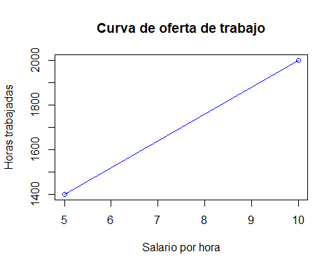
Problema: Supongamos que la función de utilidad de consumo y ocio de una persona adopta la forma Cobb-Douglas $\left(U\left(c,h\right)=cϕh1−ϕ\right)$. El problema para minimizar los gastos será:
$$\text{Minimizar }c−w\left(24−h\right) \text{con la restricción }U\left(c,h\right)=U$$

Procedimiento:
La función de gasto es la cantidad mínima de consumo necesario para alcanzar un nivel dado de utilidad, dado un salario ( w ) y las horas de ocio ( h ). Para obtener la función de gasto, debemos resolver el problema de minimización sujeto a la restricción de utilidad.
- Restricción de utilidad:
- Sabemos que $\left(U\left(c,h\right)=cϕh1−ϕ\right)$. Esto nos da la restricción de utilidad, y si $\left(U=\overset{‾}{U}\right)$, entonces:
$$\overset{‾}{U}=c^{ϕ}h^{1−ϕ}$$
- Despejar ( c ):
- De la restricción de utilidad, despejamos ( c ):
$$c={\overset{‾}{U}}^{1/ϕ}h^{−\left(1−ϕ\right)/ϕ}$$
- Función de gasto:
- El gasto total es el consumo más el costo del tiempo dedicado al ocio:
$$c=w\left(24−h\right)$$
- Igualamos las dos expresiones para ( c ):
$$w\left(24−h\right)={\overset{‾}{U}}^{1/ϕ}h^{−\left(1−ϕ\right)/ϕ}$$
Respuesta: La función de gasto es ( c = w(24 - h) ).

16.2 - Parte b
Problema: Utilice el teorema de la envolvente para obtener las funciones de demanda compensada para el consumo y el ocio.

Procedimiento:
El teorema de la envolvente nos dice que la derivada de la función de utilidad con respecto a un parámetro, en este caso el salario ( w ), nos da la función de demanda compensada para ese bien. Para hacerlo, primero encontramos la función Lagrangiana del problema de optimización:
- Función Lagrangiana:
- La función Lagrangiana para el problema de minimización es:
$$L=c−w\left(24−h\right)+λ\left(U\left(c,h\right)−\overset{‾}{U}\right)$$
- Derivadas parciales:
- Ahora, tomamos las derivadas parciales con respecto $a\left(c\right),\left(h\right)y\left(λ\right)$, y las igualamos a cero.
  - Con respecto a ( c ):
$$\frac{∂L}{∂c}=1−λϕc^{ϕ−1}h^{1−ϕ}=0$$
  - Con respecto a ( h ):
$$\frac{∂L}{∂h}=−w+λ\left(1−ϕ\right)c^{ϕ}h^{−ϕ}=0$$
  - Con respecto a ( ):
$$\frac{∂L}{∂λ}=U\left(c,h\right)−\overset{‾}{U}=0$$
Respuesta: Utilizando el teorema de la envolvente, derivamos la función de demanda compensada para el consumo y el ocio.

16.2 - Parte c
Problema: Derive la función de oferta de trabajo compensada. Demuestre que $\left(\frac{∂l_{c}}{∂w}>0\right)$.

Procedimiento:
La función de oferta de trabajo compensada está relacionada con la cantidad de trabajo que el individuo decide ofrecer en respuesta a un cambio en el salario, manteniendo constante su nivel de utilidad. La oferta de trabajo $\left(l_{c}\right)$ está dada por las horas trabajadas, que son $\left(l=24−h\right).$
- Derivada de la oferta de trabajo:
- Sabemos que la oferta de trabajo está determinada por el número de horas de ocio ( h ). La relación entre el salario ( w ) y el ocio ( h ) está dada por:
$$h={\left(\frac{w\left(24\right)}{\overset{‾}{U}}\right)}^{\frac{1}{ϕ}}$$
- Derivada con respecto al salario:
- Tomamos la derivada con respecto a ( w ):
$$\frac{∂h}{∂w}=\frac{24}{ϕ\overset{‾}{U}}w^{\frac{1}{ϕ}−1}$$
- Como $\left(\frac{∂h}{∂w}>0\right)$, esto implica que el ocio aumenta a medida que aumenta el salario.
Respuesta: La oferta de trabajo compensada es creciente en el salario real.

16.2 - Parte d
Problema: Compare la función de oferta de trabajo compensada del inciso c con la función de oferta de trabajo sin compensar del ejemplo 16.1 (con $\left(n=0\right)).$

Procedimiento:
En el ejemplo 16.1, sin compensación, la oferta de trabajo depende del ingreso y el salario de la siguiente manera:
$$l=8000−0.75×I$$
Donde $\left(I=w×l\right)$. Al comparar ambos casos, podemos ver que la función de oferta de trabajo compensada toma en cuenta el bienestar del individuo de manera más directa que la función de oferta sin compensar.
- Efectos de sustitución e ingreso:
- Utilizando la ecuación de Slutsky, podemos separar los efectos de sustitución (cómo cambia la cantidad demandada de trabajo ante un cambio en el salario, manteniendo constante el nivel de utilidad) y el efecto ingreso (cómo cambia la cantidad demandada de trabajo cuando el ingreso total cambia debido a un cambio en el salario).
- La ecuación de Slutsky es:
$$\frac{∂l}{∂w}=\frac{∂l}{∂w_{\text{compensado}}}+\frac{∂l}{∂w_{\text{no compensado}}}$$
Respuesta: Los efectos de sustitución y ingreso se compensan de manera tal que la función de oferta de trabajo compensada refleja una relación más directa entre las horas trabajadas y el salario, mientras que la función sin compensación se ve más influenciada por los cambios en el ingreso total.

Empleo de Construcción con Riesgo
Problema: Un individuo recibe una utilidad de su ingreso diario ( y ), dada por ( y = wl ), donde ( w ) es el salario por hora y ( l ) es la cantidad de horas que trabaja por día. El individuo sabe de un trabajo que paga $5 por hora por una jornada de 8 horas. ¿Qué salario se debe ofrecer para un empleo de construcción en el cual las horas de trabajo son aleatorias, con una media de 8 horas y una desviación estándar de 6 horas, para convencer a este individuo de que acepte este empleo más “arriesgado”?
Procedimiento: Para calcular el salario que compensa el riesgo asociado con el trabajo, debemos emplear la identidad estadística para el valor esperado de ( x^2 ):
$$E\left(x^{2}\right)=\text{Var}\left(x\right)+E{\left(x\right)}^{2}$$
Donde ( E(x) ) es la media de las horas trabajadas, que es 8 horas, y la desviación estándar es 6 horas. Para obtener el salario adecuado, necesitamos que la utilidad esperada con el trabajo de construcción sea al menos igual a la utilidad obtenida con el trabajo seguro de 8 horas a $5 la hora.
El valor esperado de las horas trabajadas ( E(h) ) es 8 horas, y la varianza de ( h ) es $\left(σ^{2}=6^{2}=36\right)$. Así, tenemos:
$$E\left(h^{2}\right)=36+8^{2}=36+64=100$$
Por lo tanto, el salario que debe ofrecerse es el salario ( w ) que haga que la utilidad esperada sea igual a la utilidad del trabajo no riesgoso.

16.4 - Familia con Dos Miembros Adultos
Problema: Una familia con dos miembros adultos quiere maximizar una función de utilidad de forma $\left(U\left(c,h_{1},h_{2}\right)\right)$, donde ( c ) es el consumo de la familia y $\left(h_{1}\right)y\left(h_{2}\right)$ son las horas de ocio de cada miembro de la familia. Las elecciones están restringidas por:
$$c=w_{1}\left(24−h_{1}\right)+w_{2}\left(24−h_{2}\right)+n$$

Parte a - Efectos Ingreso y Sustitución
Pregunta: Sin tratar de hacer una presentación matemática, emplee las nociones de los efectos ingreso y sustitución para discutir los signos probables de los efectos cruzados de sustitución $\left(\frac{∂h_{1}}{∂w_{2}}\right)$ y $\left(\frac{∂h_{2}}{∂w_{1}}\right)$.
Procedimiento: - El efecto sustitución se refiere a cómo cambia el ocio cuando hay un cambio en el salario de otro miembro de la familia. Si el salario de ( w_2 ) aumenta, el miembro 1 podría decidir trabajar más y disfrutar de menos ocio, ya que el salario más alto de ( w_2 ) hace que trabajar más sea más atractivo. Lo mismo aplica para $\left(\frac{∂h_{2}}{∂w_{1}}\right)$. - El efecto ingreso se refiere a cómo cambia el ocio cuando hay un cambio en el ingreso total de la familia. Si $\left(w_{2}\right)$ aumenta, entonces el ingreso total de la familia también lo hace, lo que puede hacer que ambos miembros de la familia elijan trabajar menos para disfrutar de más ocio.
Resultado: Los efectos cruzados de sustitución $\left(\frac{∂h_{1}}{∂w_{2}}\right)$ y $\left(\frac{∂h_{2}}{∂w_{1}}\right)$ deberían ser negativos.

Parte b - Opción de Trabajo en Casa
Pregunta: Supongamos que un miembro de la familia (por decir, el individuo 1) puede trabajar en casa, convirtiendo así sus horas de ocio en consumo según la función $\left(c_{1}=f\left(h_{1}\right)\right)$, donde $\left(f′\left(h_{1}\right)>0\right)$ y $\left(f″\left(h_{1}\right)<0\right).$ ¿Esta otra opción cómo afectaría la división óptima del trabajo entre los miembros de la familia?
Procedimiento: Si el miembro 1 tiene la opción de convertir sus horas de ocio en consumo, entonces la restricción presupuestaria cambia. El miembro 1 ahora puede elegir trabajar en casa, lo que podría reducir la necesidad de trabajar en un empleo externo. Esto podría hacer que el miembro 1 se dedique a trabajar menos fuera de casa, lo que cambiaría la distribución del trabajo entre los miembros de la familia.
Resultado: La opción de trabajar en casa puede hacer que el miembro 1 reduzca sus horas de trabajo fuera de casa y redistribuya las horas de ocio entre los dos miembros.

16.5 - Programa de Bienestar
Problema: Un programa de bienestar para personas de bajos ingresos ofrece a una familia una ayuda básica de $6000 por año. Esta ayuda disminuye $0.75 por cada $1 de otros ingresos que tenga la familia.

Parte a - Cantidad de Prestaciones Sociales
Pregunta: ¿Qué cantidad de prestaciones sociales recibe la familia si no tiene otro ingreso? ¿Y si la cabeza de familia gana $2000 al año? ¿Y si gana $4000 al año?
Procedimiento: Si no hay otros ingresos, la familia recibe los $6000 completos. Si la cabeza de familia gana $\left(I=2000\right)$ o $\left(I=4000\right)$, la ayuda se reduce según la regla:
$$\text{Ayuda}=6000−0.75×I$$
- Si ( I = 2000 ):
$$\text{Ayuda}=6000−0.75×2000=6000−1500=4500$$
- Si ( I = 4000 ):
$$\text{Ayuda}=6000−0.75×4000=6000−3000=3000$$

Parte b - Nivel de Ingresos en el que la Ayuda es Cero
Pregunta: ¿En qué nivel de ingresos la ayuda llega a ser de cero?
Procedimiento: La ayuda es cero cuando:
$$6000−0.75×I=0$$
Despejando ( I ):
$$I=\frac{6000}{0.75}=8000$$
Respuesta: La ayuda será cero cuando el ingreso sea $8000.

Parte c - Restricción Presupuestaria Anual sin Participar en el Programa
Pregunta: Supongamos que la cabeza de familia puede ganar hasta $4 por hora y que la familia no tiene otro ingreso. ¿Cuál es la restricción presupuestaria anual de esta familia si no participa en el programa de bienestar social?
Procedimiento: La restricción presupuestaria sin participar en el programa de bienestar es:
$$c=4×l$$
Donde ( c ) es el consumo y ( l ) es el número de horas trabajadas.

Parte d - Restricción Presupuestaria con Participación en el Programa
Pregunta: ¿Cuál es la restricción presupuestaria si la familia opta por participar en el programa de bienestar?
Procedimiento: La restricción presupuestaria con la ayuda es:
$$c=4×l+6000−0.75×\left(4×l\right)$$
Respuesta: La restricción presupuestaria se ajusta según el ingreso del trabajo y la ayuda proporcionada.
